O7 ผลการปฏิบัติงานของแต่ละสายงาน
ประจำเดือน ธันวาคม 2567

ข้อมูล ณ วันที่ 31 ธันวาคม 2567

งานจราจร
เมื่อวันที่ 13 ธันวาคม 2567 เวลา 09.00 น. เจ้าหน้าที่ตำรวจจราจร ได้อบรมให้ความรู้เกี่ยวกับกฎหมายจราจร การบังคับใช้กฎหมาย และการการใช้รถใช้ถนนอย่างถูกต้องและปลอดภัย ณ โรงเรียนอนุบาลหนองบัว(เทพวิทยาคม)
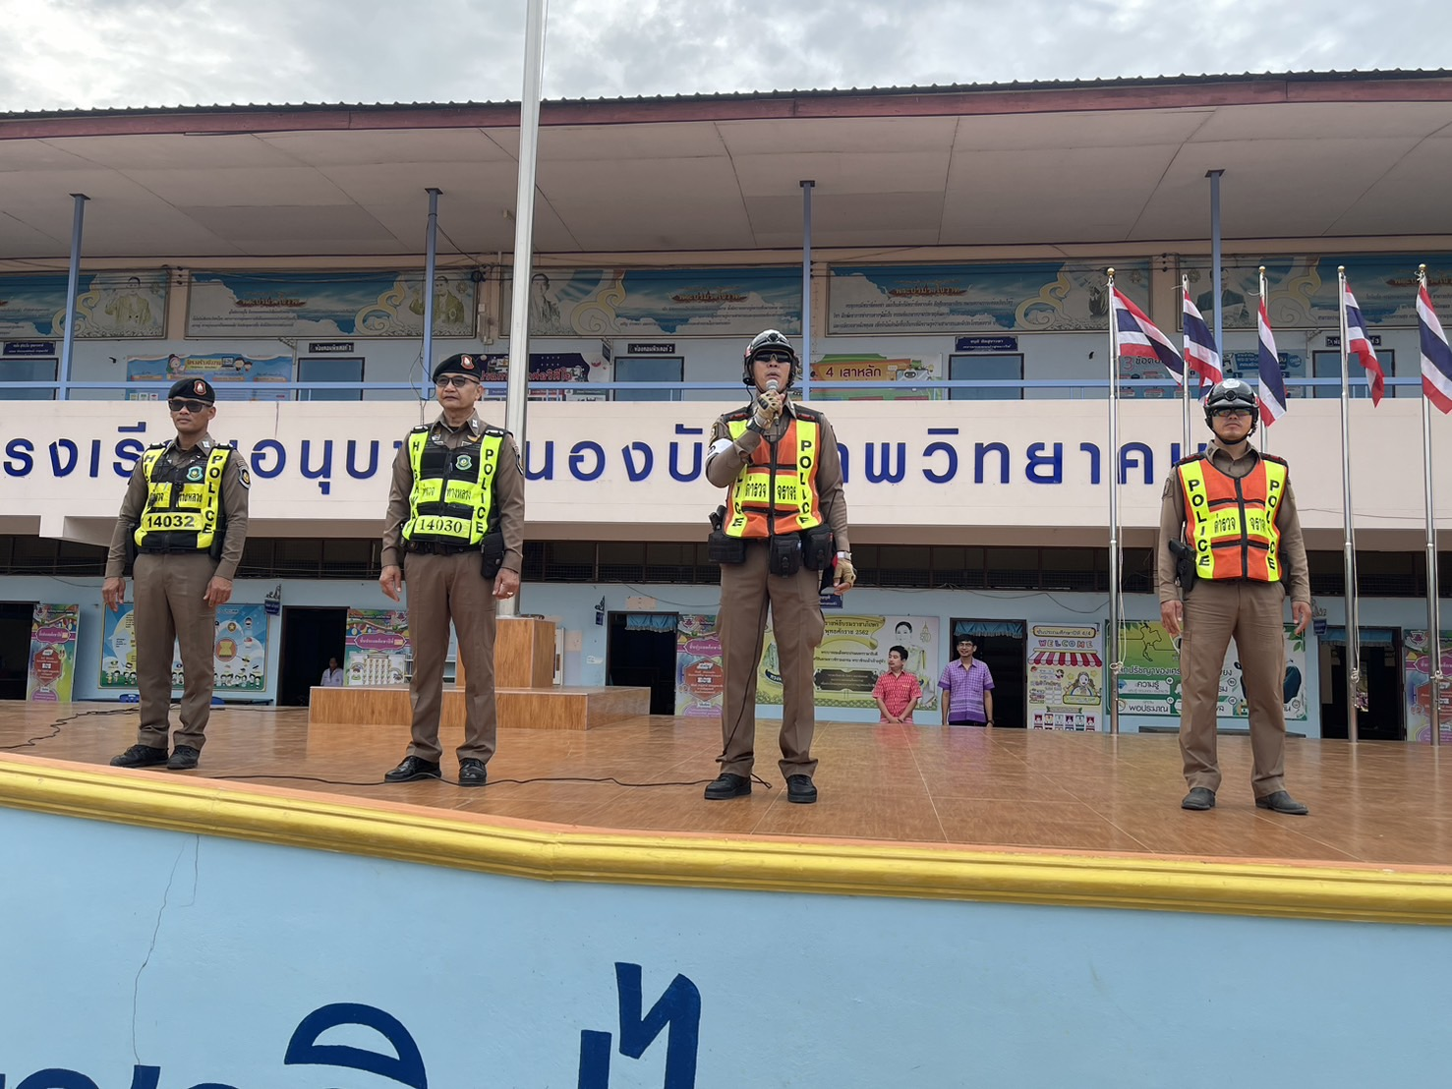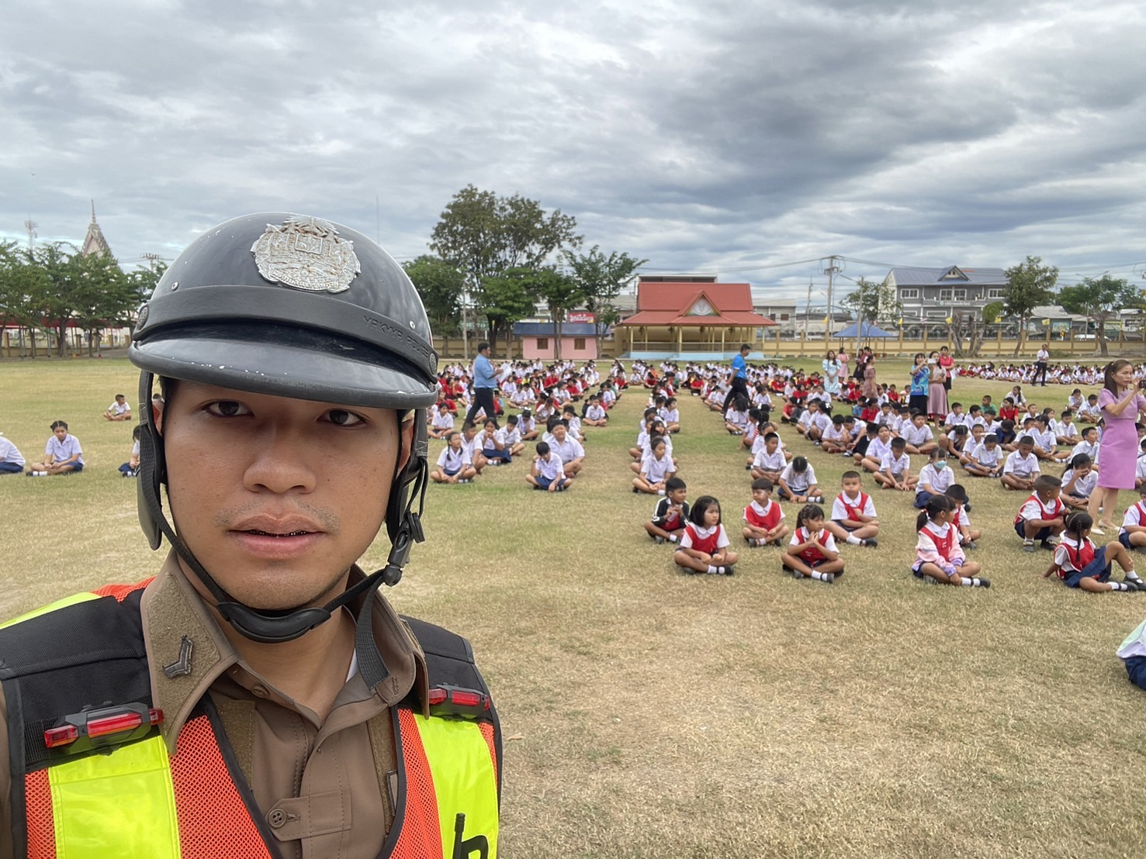

เมื่อวันที่ 24 ธันวาคม 2567 เวลา 09.00 น. เจ้าหน้าที่ตำรวจจราจรได้อบรมให้ความรู้เกี่ยวกับกฎหมายจราจร การบังคับใช้กฎหมาย และการการใช้รถใช้ถนนอย่างถูกต้องและปลอดภัย ณ ห้องสมุดประชาชน
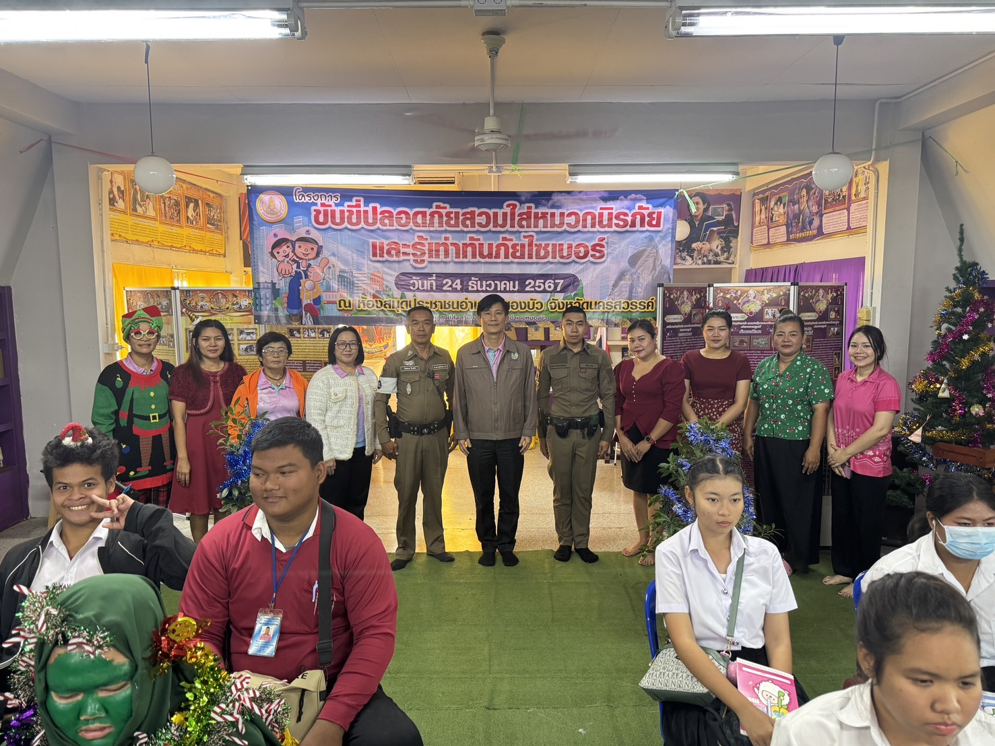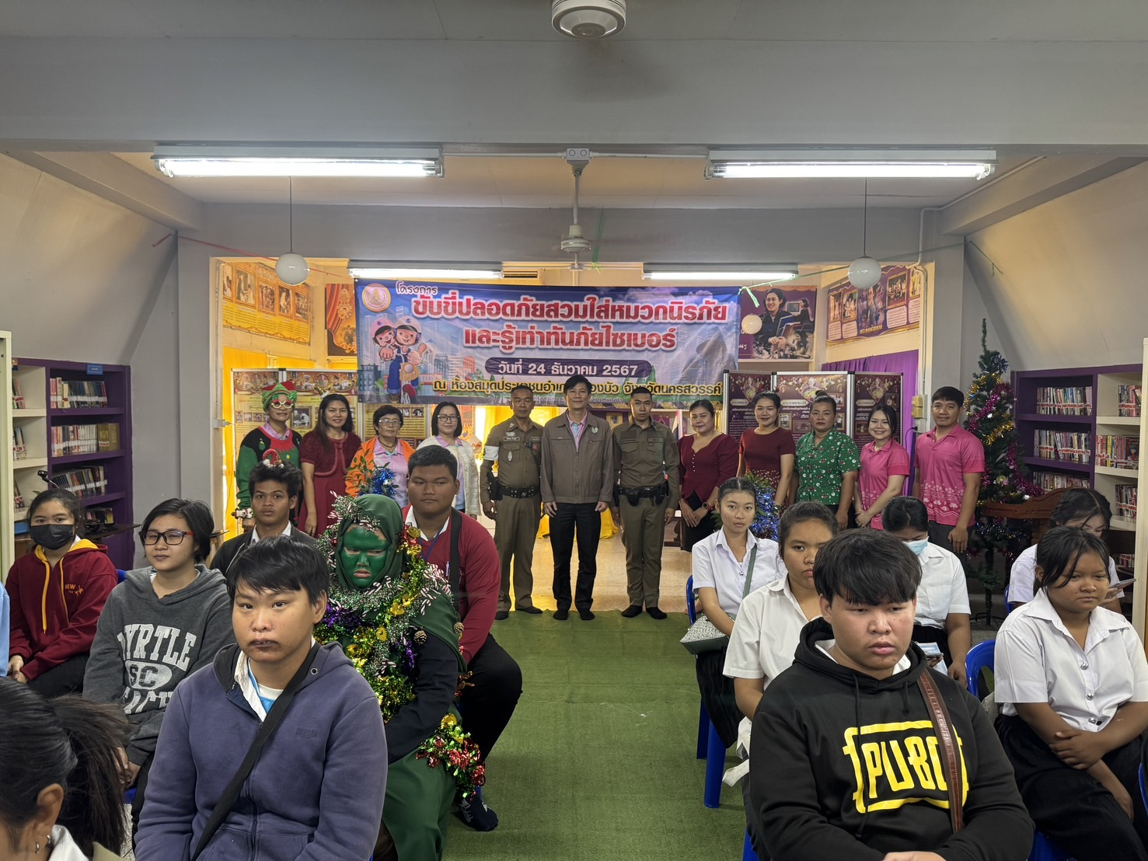

1-31 ธ.ค. 2567
ช่วงวันที่ 1 ธันวาคม 2567 ถึง 31 ธันวาคม 2567 เจ้าหน้าที่ตำรวจจราจรได้มีการอำนวยความสะดวกด้านการจราจร และดูแลความปลอดภัยของประชาชน หน้าสถานศึกษาและจุดบริการต่าง ๆ จำนวน 88 ครั้ง
ช่วงวันที่ 1 ธันวาคม 2567 ถึง 31 ธันวาคม 2567 เจ้าหน้าที่ตำรวจจราจรได้มีการอำนวยความสะดวกด้านการจราจร และดูแลความปลอดภัยของประชาชนที่ข้ามถนนบริเวณหน้าห้างสรรพสินค้า ในช่วงเวลาเร่งด่วน และมีปริมาณรถหนาแน่น จำนวน 9 ครั้ง
ผลการจับกุมคดีจราจร ช่วงวันที่ 1 ธันวาคม 2567 ถึง 31 ธันวาคม 2567 ไม่สวมหมวกนิรภัย จำนวน 186 ราย เมาขับ จำนวน 11 ราย ไม่คาดเข็มขัดนิรภัย จำนวน 14 ราย ความเร็วเกินกำหนด จำนวน 3 ราย ไม่มีใบขับขี่ จำนวน 168 ราย รถไม่ปลอดภัย จำนวน 25 ราย ขับรถย้อนศร จำนวน 7 ราย ใช้โทรศัพท์ขณะขับรถ จำนวน 1 ราย รวมทั้งสิ้น 415 ราย
ผลการการตรวจยึดรถ ช่วงวันที่ 1 ธันวาคม 2567 ถึง 31 ธันวาคม 2567 จำนวน 3 ราย
